Поставьте в известность учителя, о том что вы находитесь на уроке отпр + на номер WhatsApp 89393763080.
сотографировать выполненные задания и отправить на vildanova.i@bk.ru
Срок: 14.05.20 до 18.00
Класс : 8
Предмет: алгебра
Классная работа.
1.Вынесите множитель из-под знака корня:
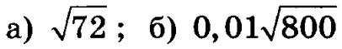
В)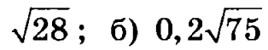
2. Внесите множитель под знак корня:
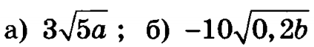
В) 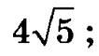 г) 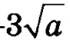
3.Сравните значения выражений:
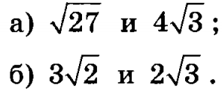

Д/З №407 из учебника.

